Основные команды:

Schtasks – выводит выполнение команд по расписанию

Start – запускает определенную программу или команду в отдельной строке

Taskkill - завершает процесс

Tasklist – выводит информацию о работающих процессах

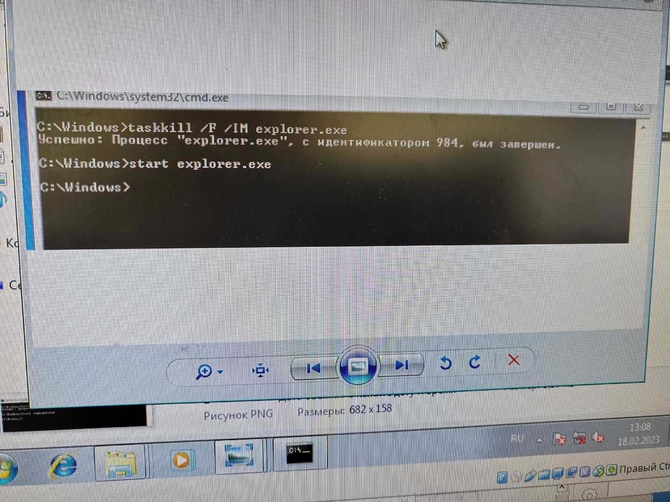

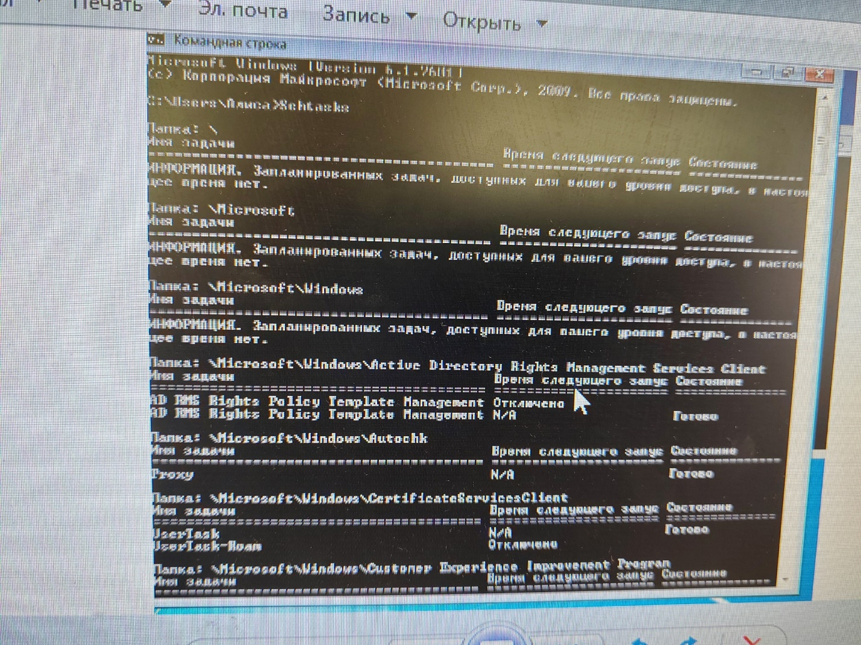

Запустим процесс wprdpad: C:\Windows> start wordpad.exe

Завершим выполнение процесса: C:\Windows> taskkill\ IM notepad.exe

